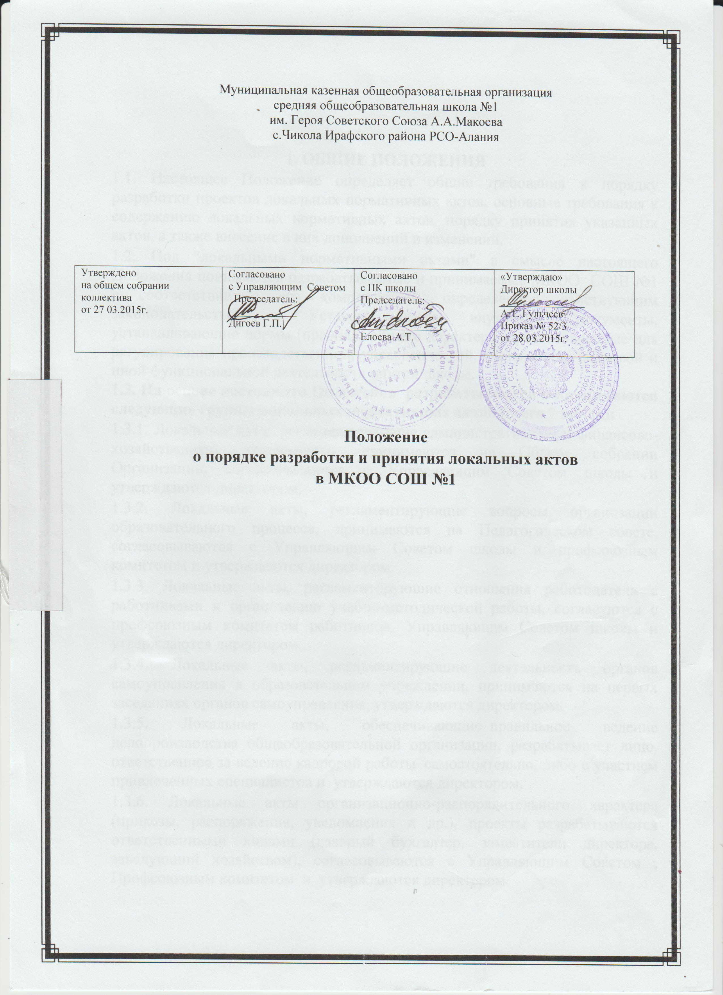

1. ОБЩИЕ ПОЛОЖЕНИЯ
1.1. Настоящее Положение определяет общие требования к порядку разработки проектов локальных нормативных актов, основные требования к содержанию локальных нормативных актов, порядку принятия указанных актов, а также внесение в них дополнений и изменений.
1.2. Под "локальными нормативными актами" в смысле настоящего Положения понимаются разрабатываемые и принимаемые МКОО СОШ №1 в соответствии с его компетенцией, определенной действующим законодательством и Уставом школы внутренние документы, устанавливающие нормы (правила) общего характера, предназначенные для регулирования производственной, управленческой, финансовой, кадровой и иной функциональной деятельности внутри школы.
1.3. На основе настоящего Положения разрабатываются и принимаются следующие группы локальных нормативных актов (всего 7 видов):
1.3.1. Локальные акты, регламентирующие административную и финансово-хозяйственную деятельность, принимаются на Общем собрании Организации, согласовываются с Управляющим Советом школы и утверждаются директором.
1.3.2. Локальные акты, регламентирующие вопросы организации образовательного процесса, принимаются на Педагогическом совете, согласовываются с Управляющим Советом школы и профсоюзным комитетом и утверждаются директором.
1.3.3. Локальные акты, регламентирующие отношения работодателя с работниками и организацию учебно-методической работы, согласуются с профсоюзным комитетом работников, Управляющим Советом школы и утверждаются директором .
1.3.4. Локальные акты, регламентирующие деятельность органов самоуправления в образовательном учреждении, принимаются на первых заседаниях органов самоуправления, утверждаются директором.
1.3.5. Локальные акты, обеспечивающие правильное ведение делопроизводства общеобразовательной организации, разрабатывает лицо, ответственное за ведение кадровой работы самостоятельно, либо с участием привлеченных специалистов и утверждаются директором.
1.3.6. Локальные акты организационно-распорядительного характера (приказы, распоряжения, уведомления и др.), проекты разрабатываются ответственными лицами (главный бухгалтер, заместители директора, заведующий хозяйством), согласовываются с Управляющим Советом , Профсоюзным комитетом и утверждаются директором.
1.3.7. При принятии локальных нормативных актов, затрагивающих права родителей (законных представителей), обучающихся (несовершеннолетних), учитывается мнение Совета родителей и Совета обучающихся.
1.4. Предусмотренный настоящим Положением перечень локальных нормативных актов не является исчерпывающим, в зависимости от конкретных условий деятельности им могут приниматься иные локальные акты.
1.5. Настоящее Положение принимается на Общем собрании трудового коллектива, который полномочен вносить в него дополнения и изменения. Настоящее Положение утверждается приказом директора.

2. ПОРЯДОК РАЗРАБОТКИ ЛОКАЛЬНЫХ НОРМАТИВНЫХ АКТОВ
2.1. Проекты локальных нормативных актов разрабатываются по решению Педагогического совета, Общего собрания трудового коллектива или администрации школы в зависимости от их компетенции, определенной законом и Уставом школы.

3. ПОРЯДОК ПРИНЯТИЯ И ВВОДА В ДЕЙСТВИЕ
ЛОКАЛЬНЫХ НОРМАТИВНЫХ АКТОВ
3.1. Предусмотренные п. 1.3. настоящего Положения локальные нормативные акты принимаются уполномоченным органом и утверждаются директором в течении 3-4-х дней в соответствии с законами и Уставом школы.
3.2. Датой принятия локального нормативного акта считается дата его принятия соответствующим органом управления, нанесенная утвердившим его должностным лицом на грифе утверждения, если иное не предусмотрено самим локально - нормативным актом.
3.3. Локальные нормативные акты действительны в течение 5 (пяти) лет с момента их принятия. По истечении указанного срока локальный нормативный акт подлежит пересмотру на предмет изменения требований действующего законодательства, а равно иных условий, влекущих изменение, дополнение либо отмену закрепленных в них положений. При отсутствии таких условий локально нормативные акты могут быть повторно приняты в той же редакции.
3.4. О принятых актах должны быть обязательно извещены участники образовательного процесса, которых касаются принятые нормы (правила), путем вывешивания публичного объявления (в том числе с размещением на официальном сайте в Интернете) в 5-дневный срок с момента принятия данного акта.
3.5. Локальные нормативные акты, перечисленные в п.п. 1.3.2 и 1.3.3 настоящего Положения, непосредственно относящиеся к служебной деятельности работников и должностных лиц, предъявляются им для личного ознакомления. По результатам ознакомления с локальным нормативным актом сотрудник собственноручно расписывается в Листе ознакомления с указанием фамилии и инициалов и даты ознакомления.

4. ПОРЯДОК ИЗМЕНЕНИЯ И ОТМЕНЫ ЛОКАЛЬНЫХ
НОРМАТИВНЫХ АКТОВ
4.1. Локальные нормативные акты могут быть изменены путем внесения в них дополнительных норм, признания утратившими силу отдельных норм, утверждения новой редакции существующих норм.
Предложение о внесении изменений может исходить от любого органа, который, согласно настоящему Положению вправе поставить вопрос о разработке и принятии данного локального акта либо принял этот акт.
4.3. Отмена локального акта в связи с утратой силы производится приказом по школе.

5. ЗАКЛЮЧИТЕЛЬНЫЕ ПОЛОЖЕНИЯ
5.1. Положение вступает в силу с даты принятия его Общим собранием коллектива и утверждения директором, действует бессрочно. Контроль за правильным и своевременным исполнением настоящего Положения возлагается на ответственных лиц (главный бухгалтер, заместители директора, директор)

